PROSPECTEZ ET CONSOLIDEZ VOTRE MARCHÉ
MISSION VISITEURS ECOMONDO
Du 5 au 7 novembre 2024
Je, soussigné(e) (nom, prénom du signataire) :
Fonction :
Email :
Raison sociale :
SIRET :
TVA intracommunautaire :
Site internet :
Adresse :
CP : | Ville :

Si différent, contact du dossier (Nom, prénom) :
Email :
Tel :

Si différente, adresse de facturation (pour recevoir la facture acquittée) :

Retournez ce bon de participation à Thomas Colombari par mail : tcolombari@arae.fr avant le 6 septembre avec :
- Extrait Kbis de moins de 3 mois
- Les coordonnées des participants (annexe 2), dont date de naissance de chaque participant (avion)

L’inscription à cette mission sera confirmée lors de la réception du dossier complet et du paiement !
Valable pour 2 personnes maximum par entreprise

Sur cette mission Auvergne Rhône Alpes Entreprises opérera un travail d’ensemblier non rémunéré afin de faciliter l’organisation des entreprises.

L’agence Auvergne-Rhône-Alpes Entreprises met en place une aide financière d’un montant de 250 € TTC* par entreprise située en Région Auvergne-Rhône-Alpes sur la mission visiteur lors du salon ECOMONDO 2024, à déduire du coût de la prestation. Seules les TPE/PME au sens communautaire sont éligibles à l’aide financière.
* Une aide financière supplémentaire de 100€ sera attribuée aux entreprises PERL conventionnées avec l’agence

A réception du bulletin d’engagement et du paiement, vous recevrez une facture acquittée avec la déduction de l’aide financière, aucun remboursement ne pourra être effectué.

Assurance prospection BPIFRANCE :
Les dépenses liées à la mission concernée peuvent faire partie d’un dossier d’assurance prospection de BPIFRANCE. Merci de vous rapprocher de votre conseiller international TFE afin de vérifier l’éligibilité de votre entreprise à ce dispositif.

MISSION VISITEURS

ECOMONDO 2024

Offre complémentaire (facultative) :
Dans le cadre du partenariat de la Team France Export, Business France propose aux entreprises Visiteur de la délégation Auvergne-Rhône-Alpes :

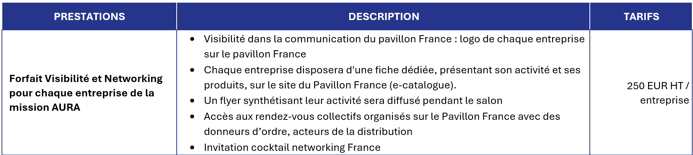
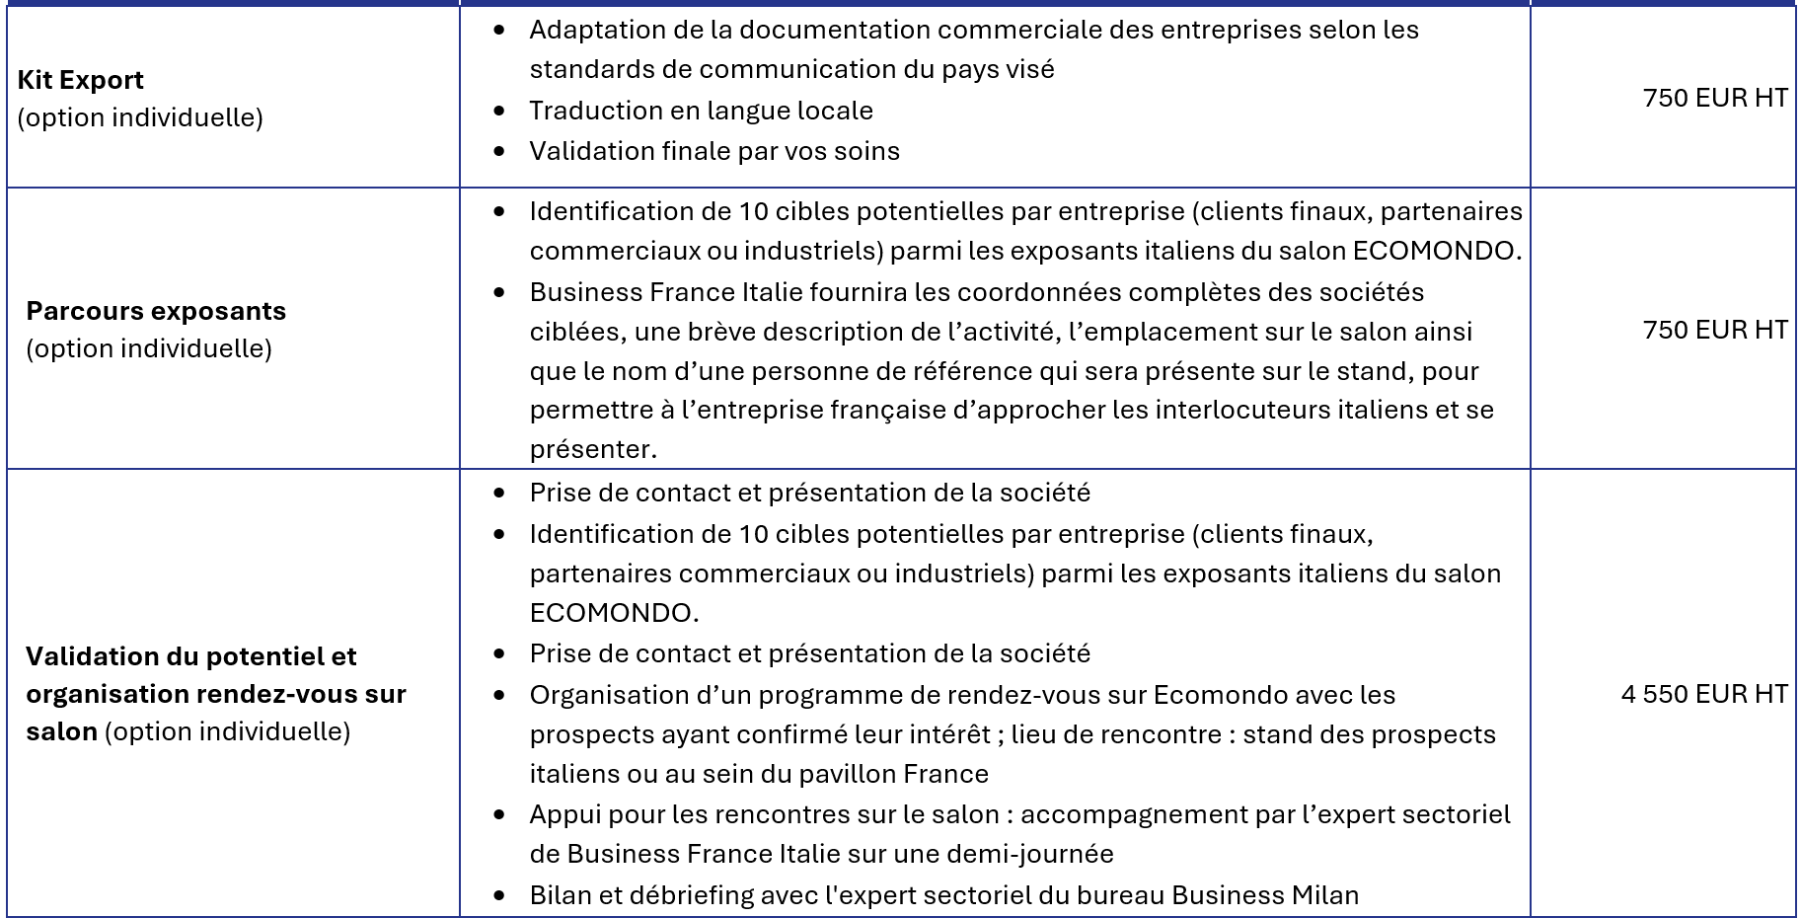

Je suis intéressé par cette offre et souhaite être recontacté par Sara della Mea, Chargée d’affaires Export Italie, sara.dellamea@businessfrance.fr

MISSION VISITEURS

ECOMONDO 2024

Et en partenariat avec l’organisateur du salon :

Programme prévisionnel _ Mission Visiteur ECOMONDO 2024 incluant les prestations suivantes* :
* Sous réserve de modification en cas d’aléas et d’adaptations par l’organisateur

En amont
- Gestion du dossier et des inscriptions, facturation
- Webinaire de présentation de la mission Visiteur

Mardi 5 novembre : Déplacement à Rimini
En avion depuis l’aéroport Lyon Saint Exupery, avec la compagnie TWIN JET
- Départ prévu vers 13h45 de Lyon Saint Exupery / Arrivée 15h15 à Bologne Guglielmo Marconi,
Prévoir d’arriver à l’aéroport au moins 1H avant le départ
Parking à la charge du participant
- puis transfert en bus à Riccione (à côté de Rimini)
- Arrivée et Hébergement à l’hôtel, dans la ville de Riccione
- Diner le soir avec la délégation Auvergne-Rhône-Alpes à Riccione

Mercredi 6 novembre : Visite du salon ECOMONDO
- Petit-déjeuner à l’hôtel
- Vers 9h, Trajet en bus jusqu’au salon ECOMONDO
- Visite du Pavillon France de Business France,
- Puis Journée libre sur le salon (repas du midi à la charge du participant)
- Soirée France avec BF Italie
- Retour à l‘hôtel et soirée libre, ou Diner avec la délégation

Jeudi 7 novembre : visite du salon ECOMONDO (demi-journée) et retour à Lyon
- Petit-déjeuner à l’hôtel
- Vers 9h, Trajet en bus jusqu’au salon ECOMONDO
- Matinée : visite libre du salon ECOMONDO
- 12h Déjeuner délégation AURA
- vers 14h, transfert en bus à l’aéroport de Bologne
- Retour en avion avec la compagnie TWIN JET
- Départ de l’avion de Bologne prévu à 16H10 pour retour à Lyon St Exupery à 17h40

MISSION VISITEURS « ECOMONDO 2024 »

Merci de retourner ce bon de commande signé à tcolombari@arae.fr
Je, soussigné(e) ………………………………………………………… inscris la société ………………………………………………….. pour la Mission Visiteurs ECOMONDO 2024
Mission Visiteurs ECOMONDO 24  1200€ TTC (1000€ HT)  Par personne | Nombre de participants  1 personnes  2 personnes | € TTC
Ma société est une TPE ou PME  (moins de 250 salariés consolidés groupe)  située en Auvergne-Rhône-Alpes | Oui | Aide financière d’Auvergne-Rhône-Alpes Entreprises (1 seule aide par entreprise)  - 250 € TTC
 | Non | 0 €
 | TOTAL A PAYER | € TTC

Ce déplacement comprend la prestation indiquée en pages 3 et 4 du présent document
L’inscription est ferme et définitive et prise en compte à réception du virement bancaire ET du bulletin d’inscription complet. Vous recevrez une facture acquittée, aucun remboursement ne pourra être effectué.

Votre contact :
Thomas COLOMBARI  Chargé d’affaires International  Tel : 06 79 31 81 59  Mail : tcolombari@arae.fr | Coordonnées bancaires de l’agence (voir annexe 3)  IBAN : FR76 1680 7003 4603 2191 5414 717  BIC (Bank Identification Code) : CCBPFRPPGRE  Merci d’indiquer dans le libellé du virement : ECOMONDO2024
Bon pour engagement
Fait à
Le
cachet et signature :

ANNEXE 1 _ CAHIER DES CHARGES
Préambule : Ce document confidentiel constitue un dossier de base dont l'objectif est de mieux connaître votre entreprise et vos besoins à l’international

SOCIETE
Nom de la société :
Adresse :
Activité principale produits / services :
Vous êtes fabricant  Prestataire de service  Autre 
EXPORT
Votre entreprise a-t-elle déjà eu une expérience de vente de marchandises / services à l’étranger ?
 oui  non
Si oui, sur quels marchés ou zones géographiques :
Mode de commercialisation / circuits de distribution utilisés à l’étranger :
Principaux freins rencontrés à l'export :
Participation à des salons en France ou à l’Etranger (lesquels) :
SALON ECOMONDO
Avez-vous déjà participé au salon Ecomondo auparavant :  oui  non
Avez-vous déjà participé à un salon à l’étranger :  oui  non
Quels sont vos besoins actuels sur ce salon ?
 Mieux cerner le marché européen de la transition écologique
 Mieux cerner le marché italien
 Valider et comprendre le besoin de mes clients
 Rechercher des partenaires
 M’informer des dernières innovations
 Prospecter de nouveaux clients
 Implanter une filiale ou un bureau
 Autres :

Disposez-vous de fiches techniques sur vos produits/services en italien :  oui  non
en anglais :  oui  non

A RETOURNER PAR MAIL à Thomas COLOMBARI : tcolombari@arae.fr

Annexe 2 : COORDONNEES DES PARTICIPANTS
Nécessaire pour la transmission de toute confirmation ou information ultérieures
Attention : vérifiez la validité de votre pièce d’identité
L’inscription à cette mission sera confirmée lors de la réception du dossier complet et du paiement !
Valable pour 2 personnes maximum par entreprise

Participant N°1
Nom :
Prénom :
Fonction :
Nationalité : Date de naissance :
N° de passeport ou carte d’identité :
E-mail :
Tel Portable :

Participant N°2
Nom :
Prénom :
Fonction :
Nationalité : Date de naissance :
N° de passeport ou carte d’identité :
E-mail :
Tel Portable :

Annexe 3 : COORDONNEES BANCAIRES
L’inscription à cette mission sera confirmée lors de la réception du dossier complet et du paiement !
A réception du bulletin d’engagement et du paiement, vous recevrez une facture acquittée avec la déduction de l’aide financière, aucun remboursement ne pourra être effectué.

